Lima Duarte, 21 de novembro de 2022.

Indicação nº 123/2022

Senhor Presidente da Câmara e

demais Vereadores.

O vereador que este a subscreve, diante das atribuições e direitos que lhe são conferidos, através da Lei Orgânica e do Regimento Interno desta Casa Legislativa, vem INDICAR a Secretaria Municipal de Obras, aos cuidados do senhor Cláudio, Coordenador da Defesa Civil, que realize a poda da árvore localizada na Estrada Bom Retiro, 50. Segue contato Alessandra de Alcantara Silva (98861-5033).

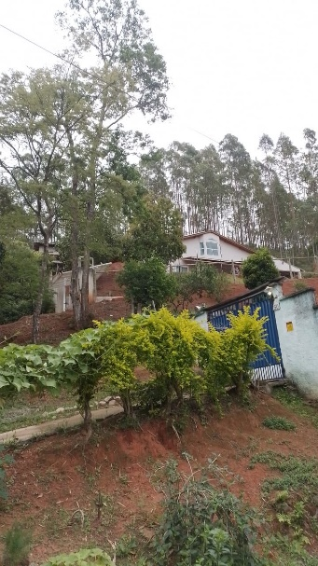

JUSTIFICATIVA: A citada arvore tem 10 metros de altura, e vem colocando a vida dos moradores em risco.

Sala das Sessões,

Fábio Júnior da Silva

Vereador